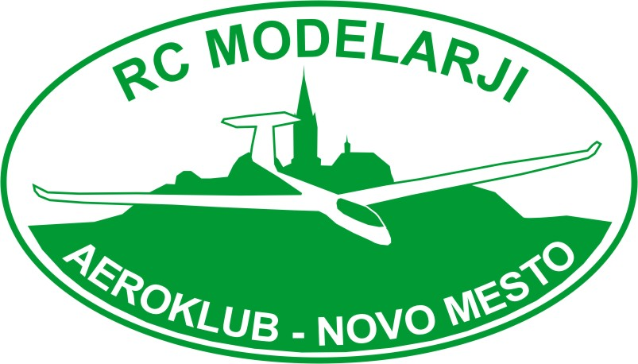 | AEROKLUB NOVO MESTO  Modelarska sekcija  RC MODELARJI

Srečanje RC modelarjev 7.maja 2011

AEROKLUB Novo mesto obstaja že od leta 1949. Modelarska sekcija pa je v klubu zelo močno zastopana od samega začetka. Največje uspehe je dosegla na področju prostoletečih modelov F1-ABC H v katerih je tudi redni vsakoletni prireditelj tekem.
Zadnja tri leta pa se je v klub včlanilo kar nekaj RC pilotov – modelarjev z radijsko vodenimi modeli. Letos nas je že trideset rednih članov.

Prvi RC modelarji so se začeli pojavljati skladno z razvojem tehnologije.
Za promocijo svoje dejavnosti že tretje leto v maju ( tokrat 7.maj ) organiziramo srečanje modelarjev iz vse Slovenije. Srečanje je vsako leto bolj obiskano.

Kogar zanima letenje z letalskimi modeli, nas lahko obišče na modelarskem mitingu v soboto, 7.maja od 10,00 ure dalje. Nahajamo se na koncu letališke piste v Straži
( pri gostilni Paradiž oziroma pri nogometnem igrišču ). Dostop bo označen.

AEROKLUB Novo mesto
-modelarska sekcija RC piloti
Janez Ravbar

